主要功能分为三大模块与登陆功能

1. 投诉管理
2. 用户管理
3. 信息管理
4. 登陆功能
   1. 项目首页为登陆页面  
      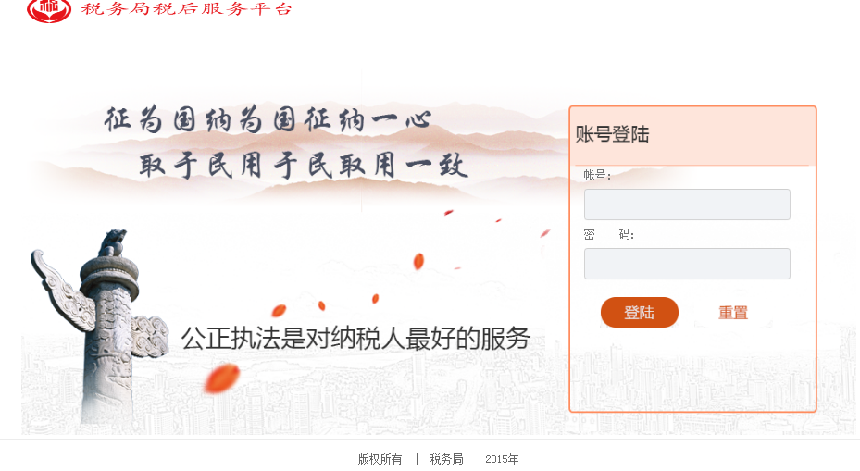
   2. 输入正确的账号密码后登陆系统
      1. 要求用户密码加密存储，不可使用明文
      2. 给出相应的登陆提示
   3. 权限控制，未登陆用户无法访问其他页面
5. 系统主页
   1. 登陆成功后显示
      1. 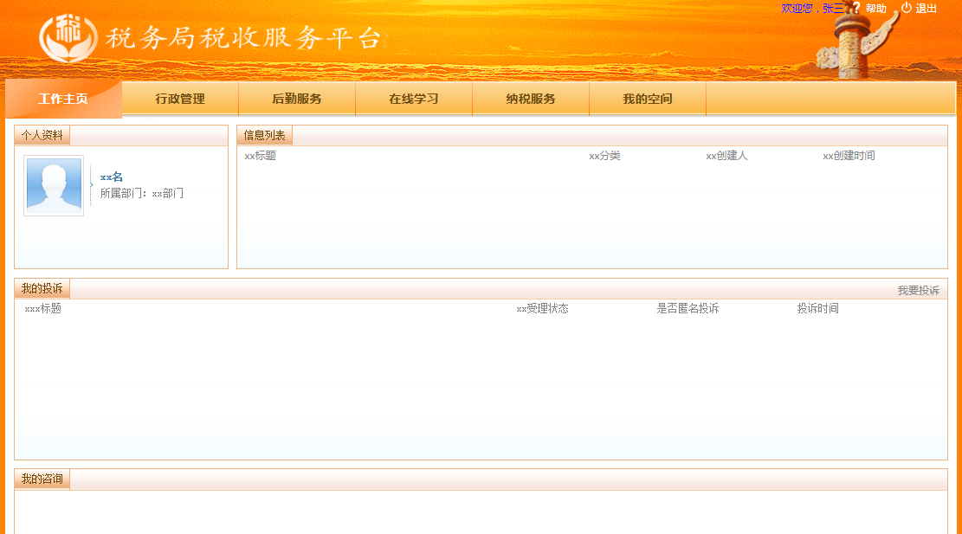
   2. 系统主页是真个项目所有模块的入口，但暂时只要求完成纳税服务模块中三个小模块，其他功能尚未开发
   3. 首页右上角显示当前登陆人，及退出按钮
   4. 菜单栏里只有【纳税服务】可用。
   5. 中间右边有个【我要投诉】，点击跳转到投诉页面
6. 纳税服务

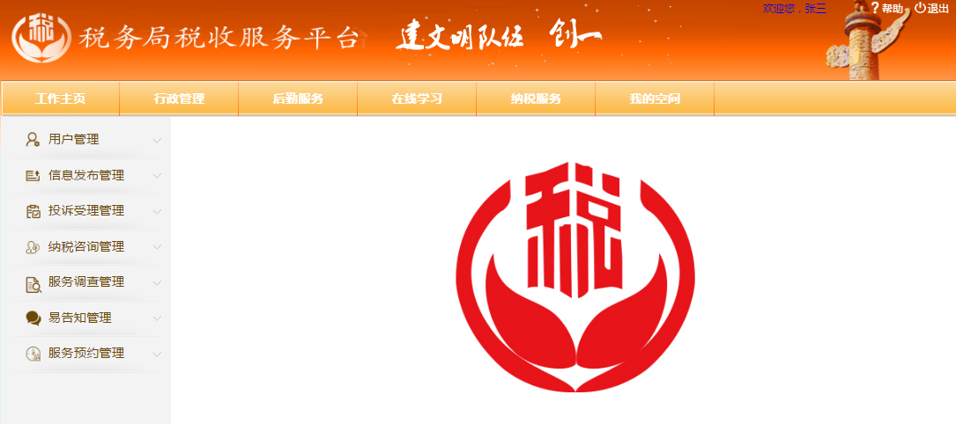

* 1. 用户管理
     1. 点击左侧用户管理进入  
        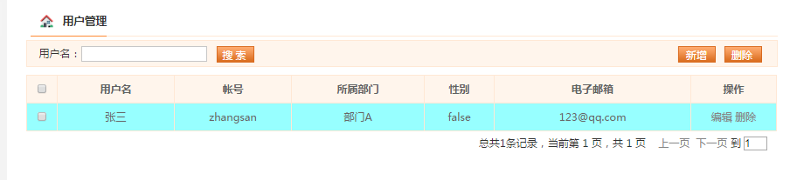
     2. 根据用户名模糊查询用户
     3. 新增用户
     4. 编辑用户
     5. 删除用户（逻辑删除，不做物理删除）
  2. 信息发布管理
     1. 点击左侧信息发布管理进入  
        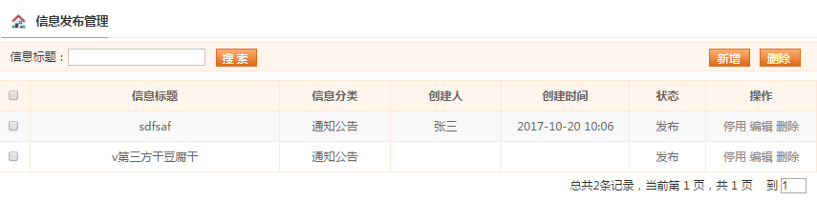
     2. 根据信息标题模糊查询信息
     3. 新增信息
     4. 删除信息、批量删除
     5. 停用信息
     6. 编辑信息
  3. 投诉受理管理
     1. 点击左侧投诉受理管理进入  
        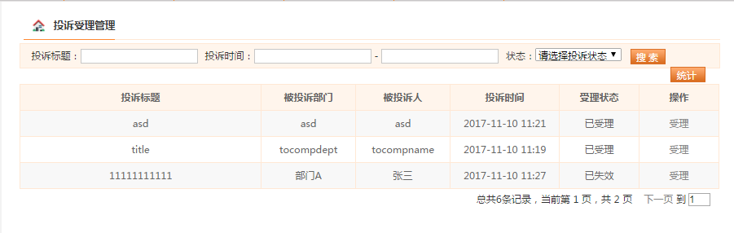
     2. 根据投诉标题模糊查询、投诉时间区间查询、投诉状态查询
     3. 统计每年的投诉数量，并以图表形式显示
     4. 投诉受理